**LAB 05**

**梁峻滔 PB19051175**

**1. 算法思想**

本实验只需要我们实现两个程序，一个程序要求循环输出“ICS2020”字符串，一个程序要求从键盘输入一个字符，判断该字符是否是十进制数字后返回循环输出“ICS2020”的程序。

第一个程序，使用.STRINGZ伪指令预先在内存中存放“ICS2020 ”字符串(这里加多了一个空格符，这样就不必添加额外的单独用以输出空格的指令)，然后通过一个指针寄存器和R0读入字符和使用TRAP x21输出。每次输出完一个“ICS2020 ”字符串后通过JSR调用一个计数程序，以减缓字符串输出的频率。

第二个程序，预先在内存中存好‘0’和‘9’的ASCII码的相反数，每次输入一个字符，都与这两个ASCII码通过ADD比较，若输入字符的ASCII码不小于ASCII(0)且不大于ASCII(9)，则该字符就是一个十进制数字，否则就不是。同样，使用.STRINGZ伪指令在内存中存放“ is not a decimal digit.”和“ is a decimal digit.”字符串，判断输入字符是否十进制数字后再输出一次该字符，紧接着输出相应的判断字符串即可，随后使用RTI返回第一个程序。

**2. 代码实现**

**(1) Starter Code**

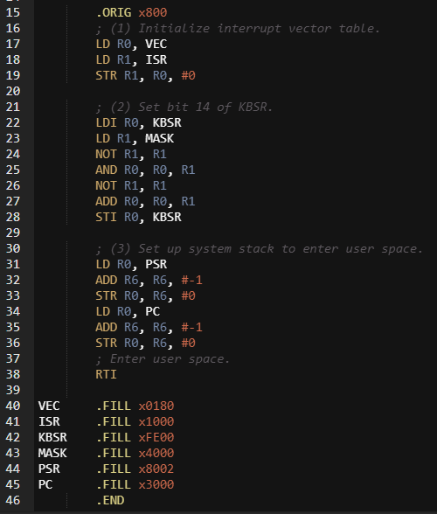

**(2) 补充部分**

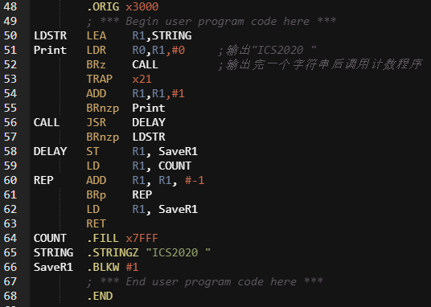

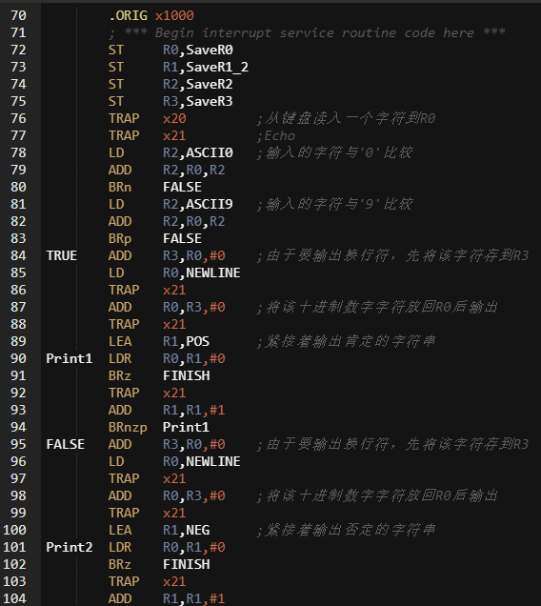

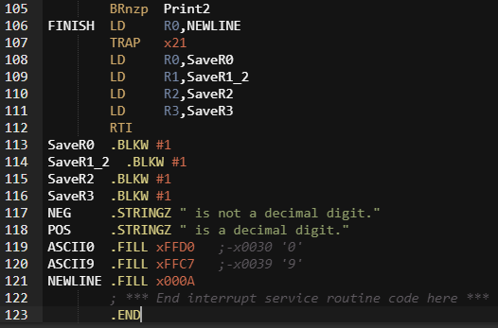

**3. 测试**

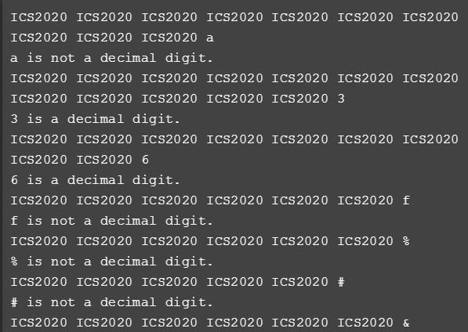

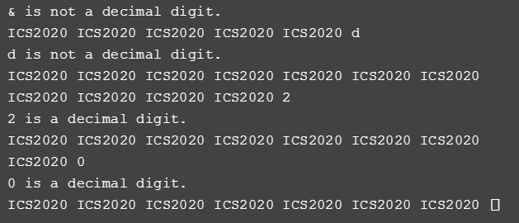

对于以上随机输入的字符，程序都能正确判断并反应。